Universidade Federal da Paraíba

Formula UFPB - N°21
Sensoriamento e Telemetria

Na competição de 2015 a equipe Formula UFPB (monoposto n° 21) incorporou um conjunto eletrônico ao protótipo para realizar sensoriamento de aspectos dinâmicos do carro, transmitindo em tempo real para a equipe durante as provas os valores de cada sensor que foram coletados e também permitindo análise posterior através dos dados gravados em cartão de memória.
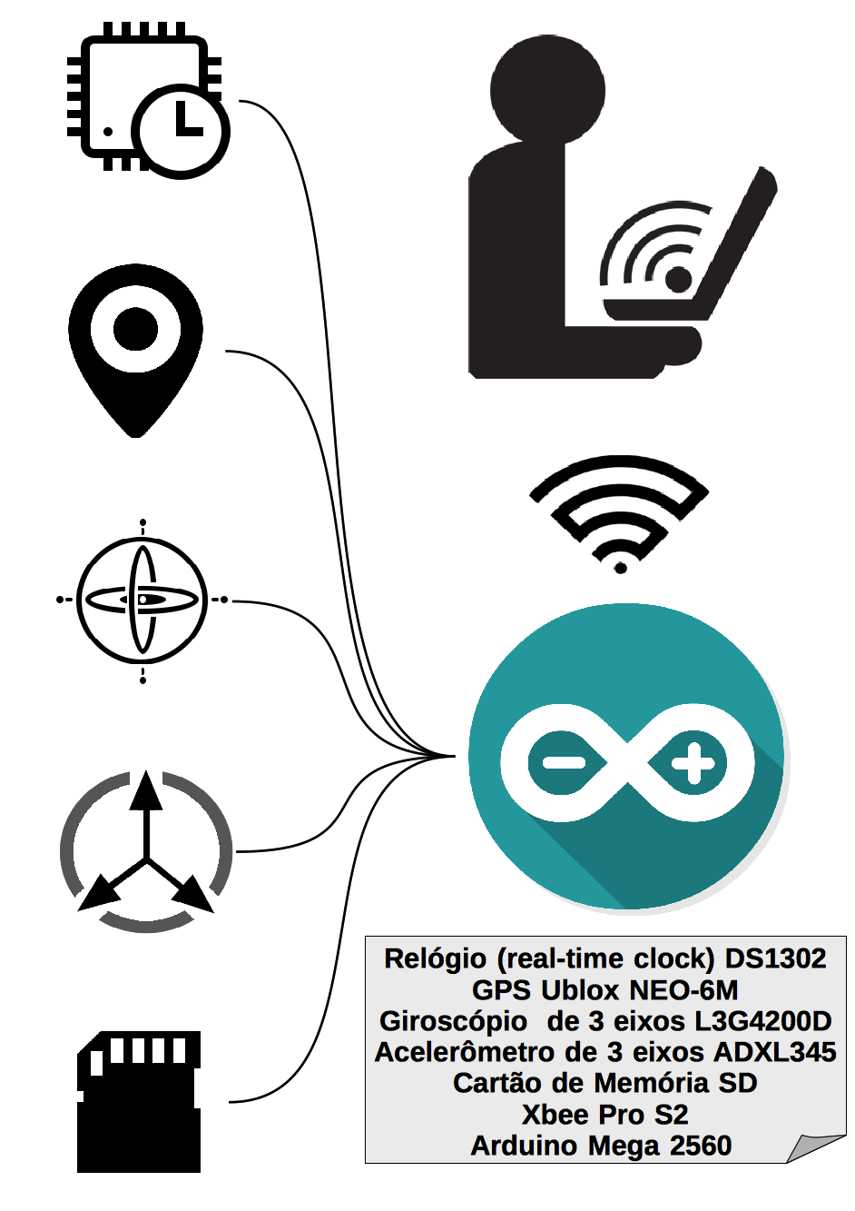
Os parâmetros lidos durante as provas são: Data, Hora, Latitude, Longitude, Velocidade instantânea, inclinação nos 3 eixos (x, y, z) e aceleração também em 3 eixos. Esses dados são transmitidos sem fio para a equipe próxima à pista de provas e também gravado em cartão de memória. Para sincronizar os dados lidos em uma linha de tempo é utilizado um módulo RTC (Realtime Clock).
Com a aquisição esse conjunto de dados foi possível realizar testes prévios e definir qual piloto apresentava melhor performance em cada uma das provas a serem realizadas durante a competição, permitindo também um ajuste mais preciso de suspensão, pressão de pneus e mapeamento de injeção eletrônica, sempre com o objetivo de adaptar da melhor maneira possível o carro ao conjunto piloto/prova.
Outro objetivo do sensoriamento é acompanhar ao longo dos anos a evolução da equipe, melhorando ano a ano o protótipo apresentado para a competição, justificando o investimento realizado e também os futuros novos pedidos de recursos para aprimorar o projeto, consolidando a Equipe Formula UFPB entra as TOP 3 do Norte/Nordeste e TOP 10 na classificação geral.

